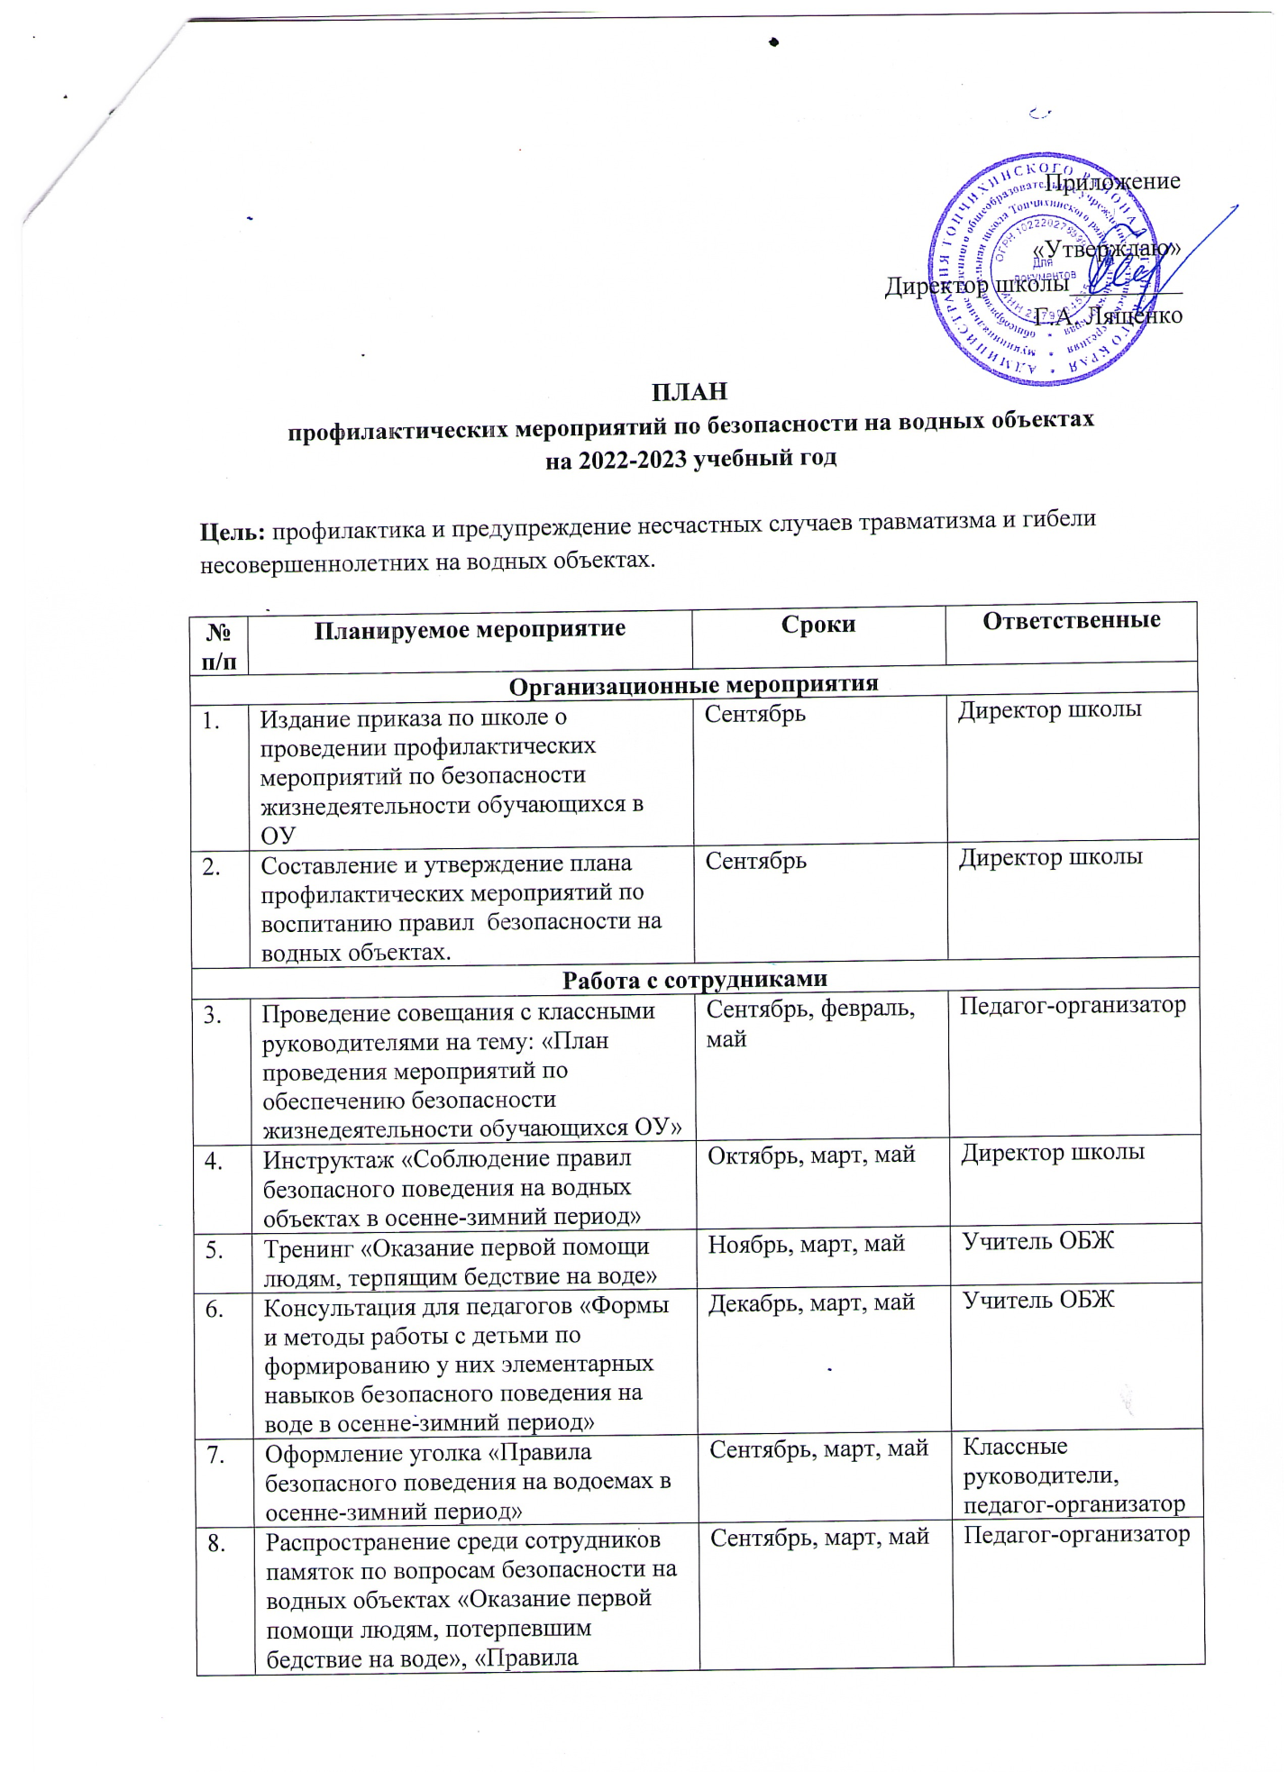

|  |  |  |  |
| --- | --- | --- | --- |
|  | безопасного поведения на водных объектах» |  |  |
| **Работа с учащимися** | | | |
| 9. | Организация внеклассной образовательной деятельности с учащимися по темам: - игровое занятие «Чтобы не было беды, будь осторожен у воды!»  - беседа «Осторожно: тонкий лед!».  - «Не зная броду – не суйся в воду!» (решение игровых и проблемных ситуаций).  - демонстрация видеофильма о деятельности водных спасателей, чтение художественной литературы по теме.  - продуктивная деятельность: изготовление книг-самоделок «Азбука безопасности». | Ноябрь-декабрь | Классные руководители, педагог-организатор |
| 10. | В курсе преподавания ОБЖ - Безопасное поведение на водоѐмах в различных условиях. - Оказание помощи, терпящим бедствие на воде. - Беда и отдых на водоёмах. | По календарному планированию преподавателя ОБЖ | Учитель ОБЖ |
| 11. | Физкультурный досуг «Водолазы спешат на помощь» (соревнования). | Декабрь | Учитель физкультуры |
| 12. | Викторины: - «Что мы знаем о воде?» - «У воды играем – правила не забываем!» | В течение года | Классные руководители |
| 13. | Проект «Первый тоненький ледок – чем опасен он, дружок?» | Ноябрь-март | Педагог-организатор, учителя начальных классов |
| 14. | «Правила поведения в природе во время весеннего паводка» - инструктаж | Март | Классные руководители |
| 15. | «Правила поведения на воде время летнего отдыха» - инструктаж | Май | Классные руководители |
| 16. | Выпуск памяток и листовок «Внимание! Вода!» | Декабрь-май | Классные руководители, педагог-организатор |
| 17. | Конкурс рисунков, направленный на профилактику детского травматизма на водных объектах | Март | Классные руководители |
| 18. | Единые дни профилактики | Декабрь, март, май | Классные руководители, педагог-организатор |
| **Работа с родителями** | | | |
| 19. | Распространение среди родителей памяток по вопросам безопасности на водных объектах «Оказание первой помощи людям, потерпевшим бедствие на воде», «Правила безопасного поведения на водных объектах» | Октябрь, декабрь, май | Классные руководители, педагог-организатор |
| 20. | Тренинг «Оказание первой помощи людям, терпящим бедствие на воде» | Октябрь, декабрь, май | Классные руководители |
| 21. | Конкурс книг-самоделок «Азбука безопасности» | Октябрь, декабрь, май | Классные руководители |
| 22. | Участие в совместных досуговых мероприятиях | В течение года | Классные руководители, педагог-организатор |
| 23. | Работа родительского патруля на воде | Сентябрь-август | Педагог-организатор |
| **Итоговые мероприятия** | | | |
| 24. | Пополнение и систематизация материала по теме, приобретение литературы и пособий по теме | В течение года | Педагог-организатор |
| 25. | Обобщение материалов и подведение итогов по проведению мероприятий по воспитанию правил безопасности на водных объектах в ОУ и предоставление отчета в УО. | В течение года | Педагог-организатор |